Vendredi 29 mai 2020
Matin
1- Dictée flash du jour 4
Leur dicter et à faire dans le cahier violet puis corriger les fautes en vert.
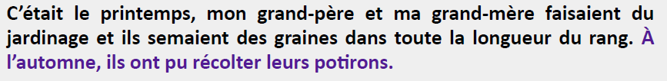
2- Etude De la Langue, EDL jour 4 :
Les familles de mots
- faire faire la fiche de découverte et se servir de la correction pour leur faire comprendre la notion et pour arriver à la leçon qui est en dessous. Finir avec le bas de la page les exercices d’application.
- coller (dans le cahier de leçons de français en lexique) et lire les leçons qui sont en PJ : j’ai mis plusieurs versions, une standard et une carte mentale pour ceux qui sont plus visuels. Elles sont plus complètes que celle sur la fiche découverte.
3- Mathématiques :
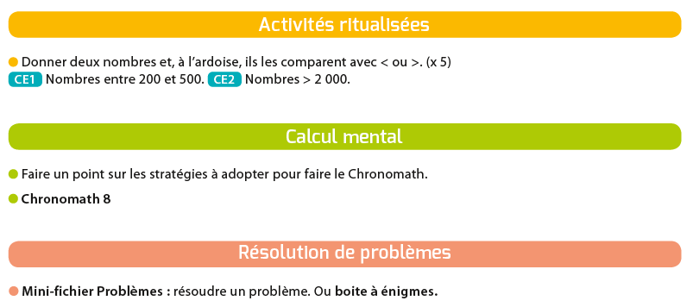
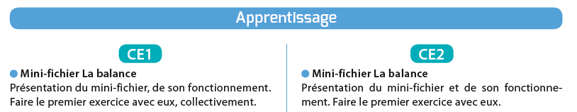
Puis faire :
- un autre exercice du mini fichier La balance - un autre exercice du mini fichier La balance,
- dans le fichier Je réussis mes calculs au CE1 : - dans le fichier Je réussis en géométrie au CE2 :
p.11 ; 13 ; 17 et 20 p.4 ; 6 ; 7 et 9 (les pages 1 à 3, 5, 8, 10 à 16 ont été faites en
classe auparavant). Vous pouvez les rattraper
Après-midi
1- 30 minutes de lecture

2-Temps :
Ce1 :  Comment vivaient tes grands-parents ? | Ce2 :  La préhistoire
- l’école d’autrefois :  https://www.youtube.com/watch?v=a4-QD_Z00-8  - | - lire et faire les pages 9 à 10 du document Préhistoire CE2.  - coller les pages corrigées dans le cahier de temps.

3- Ecriture : Avancer d’une page dans le cahier d’écriture.

4- Observ’Art via le lien http://apreslaclasse.net/index.php/2018/06/03/observart/

